**Санкт-Петербургское государственное бюджетное профессиональное образовательное учреждение «Радиотехнический колледж**

**Отчет по практической работе № 7**

**«Разработка карты или структуры сайта (Mind Map)»**

Выполнили студенты 287 группы

Никлаус Эрнэст и Коркунова Мария

**Санкт-Петербург  
2020**

**Цель работы:** формализовать основные функции системы

**Задачи:**

1. Определить структуру сайта или системы. Выделить основные разделы для клиентской части и панели администратора.
2. Построить диаграмму «Mind Map», визуализирующая структуру клиентской части и панели администратора. Для построения диаграммы могут быть использованы следующие инструменты: MindMeister, MindMup, MindMup, XMind, SimpleMind и дргуие.

Информацию по созданию вы можете найти по ссылкам:

* + 1. <https://drakonhub.com/ru/how-to-mind-map>
    2. <https://www.youtube.com/watch?v=UylIKbGnPEE>
    3. <https://www.youtube.com/watch?v=xw6WYP2pDR8>

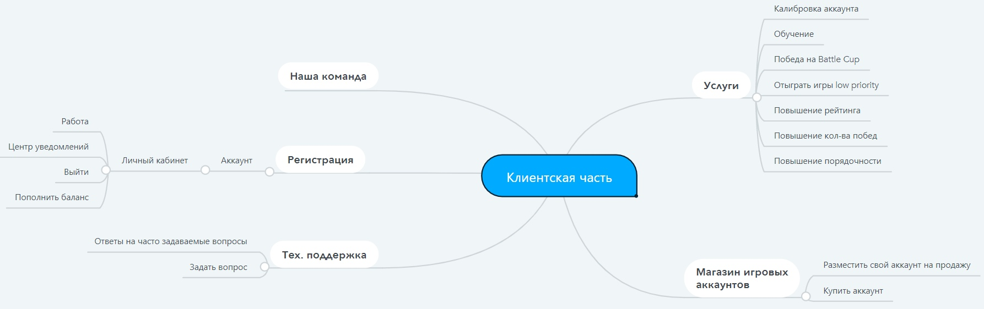

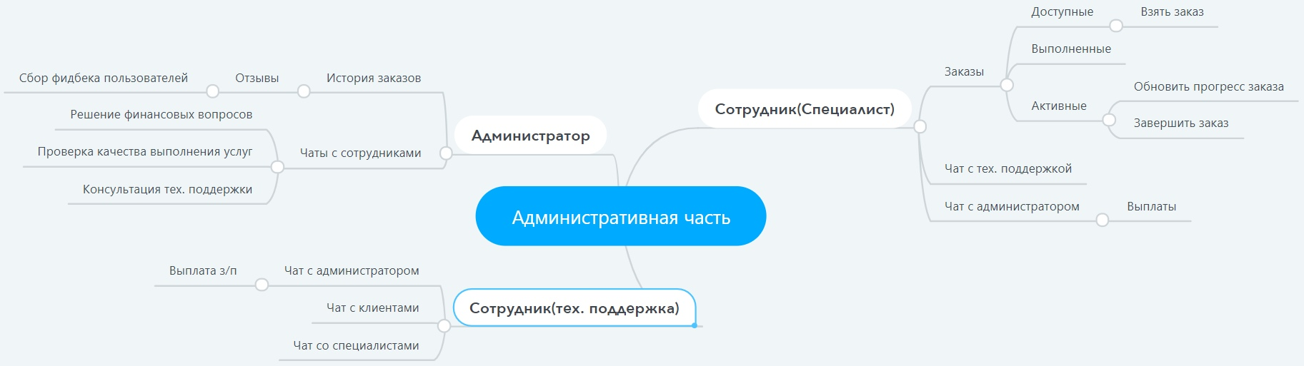

* 1. Оформить отчет по работе. **Отчет** **должен** **быть оформлен по**

1. Зафиксировать отчет в репозитории с названием коммита «Mind Map». Поставить отметку («+») о выполнении задания в таблице

<https://docs.google.com/spreadsheets/d/1EI4x7BcpyUXmJPjYURoJc_gAMU7QyOVnNtXBN_Ofgpg/edit?usp=sharing>

**Вывод**

Благодаря данной практической работе, мы научились строить MindMup.

**Список использованных источников**

• «ГОСТ 7.32-2017 СИБИД. Отчет о научно-исследовательской работе. Структура и правила оформления», [Электронный ресурс], 24 страницы. URL: [http://www.tsu.ru/](http://www.tsu.ru/upload/medialibrary/8cf/gost_7.32_2017.pdf) (дата обращения: 29.05.2020)

• «Требования выполнения каждого этапа работ», [Электронный ресурс], 2 страницы. URL: [https://onedrive.live.com/](https://onedrive.live.com/?authkey=!AKWGNviI217PL2c&cid=FE3B14B048DF764D&id=FE3B14B048DF764D!303186&parId=FE3B14B048DF764D!303180&o=OneUp) (дата обращения: 29.05.2020)

• «Отчет», [Электронный ресурс], 14 страниц. URL: [https://onedrive.live.com/](https://onedrive.live.com/?authkey=!APlZuHHsbFcOe1I&cid=FE3B14B048DF764D&id=FE3B14B048DF764D!303192&parId=FE3B14B048DF764D!303180&o=OneUp) (дата обращения: 29.05.2020)